المملكة العربية السعودية |  | المادة: المهارات الرقمية
إدارة التعليم ........... |  | الصف : ثالث متوسط
مدرسة ........ |  | الدرجة :

اسم الطالبة : .................................................................... الصف : ...............
السؤال الأول : اختاري الإجابة الصحيحة :
1-هو جميع الممارسات التي تتم لحماية المعلومات من الوصول غير المصرح به :
الامن السيبراني | الجرائم الإلكترونية | الاختراق الامني
2-مصمم لقفل الملفات وابتزاز الضحية بدفع أموال مقابل إزالة القفل عن الملفات:
الهجمات الالكترونية | هجوم الفدية | البرمجيات الضارة
3-إتاحة البيانات والمعلومات للأشخاص المعنيين بها فقط والمسموح لهم بالاطلاع عليها :
السرية | التوافر | التكامل
4-يحدث هذا الاحتيال عندما يتقمص المجرم الإلكتروني دور جهة موثوقة يتعامل معها الضحية :
التسلل الإلكتروني | الاحتيال الإلكتروني | انتهاك الخصوصية
5-يتألف من سجل لصفحات الويب التي قمت بزيارتها في جلسات التصفح السابقة :
تاريخ التصفح | عنوان الموقع | كلمات المرور المحفوظة
6- -أي مما يلي لا يعد من طرق وقاية أجهزة الحاسب من الإصابة بالبرمجيات الضارة بأنواعها :
تحميل البرامج من أي موقع | استخدام النسخ الاحتياطي | تثبيت برامج الحماية
7-مجموعة من البيانات المخزنة بشكل منظم ومترابط يسمح بالوصول إليها وتعديلها وإدارتها بسهولة :
قاعدة البيانات | الجداول | الاعمدة
8- حقل فريد في السجل لا يمكن أن يتكرر في الجدول :
المفتاح الاجنبي | المفتاح الفرعي | المفتاح الاساسي

السؤال الثاني : حددي العبارة الصحيحة والعبارة الخاطئة : | صح | خطأ
1-حدوث تغييرات في طبيعة عمل جهازك ليست مؤشرًا لإصابة الجهاز بالبرمجيات الضارة.
2-يجب تجنب نشر ما يمكن أن يسيء لوطنك وقيمك وأخلاقك .
3- نظام إدارة قواعد البيانات هو برنامج مصمم لإنشاء قواعد البيانات وإدارتها .
اقلبي الصفحة
4-الحقل المطلوب هو حقل يجب إكماله بقيمة قبل التمكن من حفظ السجل .
5-من مزايا استخدام الاستعلام عرض السجلات التي تستوفي المعايير التي تحددها .
6-يمكن إنشاء استعلام بمعايير محددة من جدول واحد فقط .
7-إذا حفظت استعلاماً يمكن إعادة تشغيله دون إعادة إنشائه .
8-يوفر مايكروسوفت أكسس طريقة واحدة لإنشاء تقرير، باستخدام معالج التقارير.

السؤال الثالث : عددي أربعة من نصائح تصفح الشبكات الاجتماعية بشكل آمن ؟
1-....................................................................................................................
2-....................................................................................................................
3-....................................................................................................................
4-....................................................................................................................


انتهت الأسئلة
معلمة المادة : مديرة المدرسة :

نموذج (أ)
المملكة العربية السعودية
إدارة التعليم بالأحساء
مدرسة الأولى بالعيون
8

اختبار فتري (تحريري) لمادة المهارات الرقمية ثالث متوسط الفصل الاول لعام 1447 هـ
3
أسم الطالبة : ............................................................. الفصل : ..........
السؤال الاول: ظللي الإجابة الصحيحة فيما يلي :
1 | من عناصر مثلث الحماية ويقصد بها إتاحة البيانات والمعلومات للأشخاص المعنيين بها فقط :
 | السرية |  | التكامل |  | التوافر
2 | استخدام الحاسب كأداة لتحقيق غايات غير قانونية مثل الاحتيال أو سرقة الهويات أو انتهاك الخصوصية :
 | المواطنة الرقمية |  | التعلم عن بعد |  | ‌الجرائم الالكترونية
3 | يقوم المحتال بانتحال شخصية الضحية واستخدام بياناته لإجراء معاملات مالية أو أعمال غير قانونية :
 | ‌التسلل الإلكتروني |  | ‌سرقة الهوية |  | ‌انتهاك الخصوصية
4 | أي مما يلي لا يعد من طرق وقاية أجهزة الحاسب من الإصابة بالبرمجيات الضارة :
 | ‌تثبيت برنامج مكافحة فيروسات |  | ‌تحميل البرامج من أي موقع |  | النسخ الاحتياطي للبيانات
5 | يحدث هذا الاحتيال عندما يتقمص المجرم الإلكتروني دور جهة موثوقة يتعامل معها الضحية:
 | ‌الاحتيال الإلكتروني |  | التسلل الإلكتروني |  | ‌انتهاك الخصوصية
6 | من النصائح لتصفح الشبكات الاجتماعية بشكل آمن :
 | استخدام كلمات المرور  القوية |  | ‌عدم التحقق من حسابك الخاص |  | الوثوق في الأشخاص الذين تتواصل معهم
2

السؤال الثاني : عددي أربعة من أنواع الجرائم الإلكترونية :

السؤال الثالث: ضعي علامة ( ) عند العبارة الصحيحة وعلامة ( ) عند العبارة الخاطئة:
3
- يعبّر مصطلح الأمن السيبراني عن جميع الممارسات التي تتم لحماية المعلومات من الوصول غير المصرح.
- الهجمة الإلكترونية هي محاولة للوصول غير المصرح به إلى نظام الحوسبة بقصد إحداث ضرر .
- تساعد حماية معلوماتك الشخصية في التقليل من خطر سرقة الهوية أو انتحال الشخصية .
- من غير المهم قراءة سياسة الخصوصية لمنصات الشبكات الاجتماعية .
- يجب أن تتجنب نشر ما يمكن أن يسئ لدينك وقيمك ووطنك وأخلاقك.
- عدم استخدام شبكات الواي فاي العامة أحد التدابير للوقاية من الجرائم الإلكترونية.

انتهت الاسئلة تمنياتي لكن بالتوفيق
معلمة المادة : عبير الغريب مديرة المدرسة : فاطمه الثواب
اختبار مادة المهارات الرقمية  منتصف الفصل الدراسي الأول  للصف الثالث متوسط ( تحريري) |  | المملكة العربية السعودية  وزارة التعليم  إدارة التعليم .......  متوسطة ...........

8
الاسم : ................................................................................................................. الصف : .........................................................................

السؤال الأول : أ- اكتب المصطلح المناسب مما يلي : -
قاعدة البيانات
الأمن السيبراني
الاستعلام
هجوم الفدية

حماية أجهزة الحاسب والشبكات والبرامج والبيانات من الوصول الغير المصرح به
الهدف منه قفل جهاز الحاسب أو منع الوصول إلى ملفاته لابتزاز الضحية بدفع الأموال مقابل ألغاء تأمين القفل
مجموعة من البيانات المخزنة بشكل منظم ومترابط يسمح بالوصول إليها وتعديلها وإدارتها بسهولة
سؤال محدد تطبقه على قاعدة البيانات لاسترجاع بيانات محددة

السؤال الأول : ب- ضع علامة √ أو X :
1 | استخدام جهاز حاسب واحد لإغراق موقع أو شبكة لإرباكه وجعله غير متاح يسمى هجوم الخدمات الموزع
2 | لا يوجد فرق بين الاختراق الأمني والهجمات الإلكترونية
3 | الفيروسات تُعد إحدى أبرز البرمجيات الضارة التي يتم تثبيتها على جهاز الحاسب بموافقة المستخدم
4 | تحديد المتطلبات هي أول مراحل بناء قاعدة البيانات
5 | تفهرس شبكة الإنترنت صفحات الويب ومحتواها شهرياً كحد أدنى
6 | يجب أن تتجنب نشر ما يمكن أن يسئ لدينك وقيمك ووطنك وأخلاقك
7 | لإنشاء قاعدة بيانات خاصة بدرجات الطلبة نستخدم برنامج مايكروسوفت اكسل
8 | عدم استخدام شبكات الواي فاي العامة أحد التدابير للوقاية من الجرائم الإلكترونية

................................ | ................................. | ................................ | .................................

السؤال الثاني: عدد أربعة من أنواع الجرائم الإلكترونية :

انتهت الاسئلة
اختبار مادة المهارات الرقمية  منتصف الفصل الدراسي الأول  للصف الثالث متوسط ( عملي ورقي) |  | المملكة العربية السعودية  وزارة التعليم  إدارة التعليم .......  متوسطة ...........

12
الاسم : ................................................................................................................. الصف : .........................................................................

السؤال الأول : اربط الصورة مع وظيفتها من خلال كتابة الرقم في الخانة : -
انشاء العلاقات بين الجداول

تعطيل النوافذ المنبثقة

تمكين ويندوز ديفندر سمارت سكرين

انشاء جدول في قاعدة البيانات

..........
..........
..........
..........

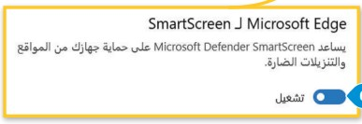
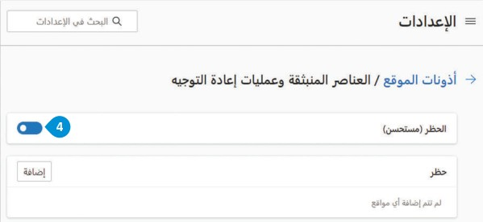
2
1

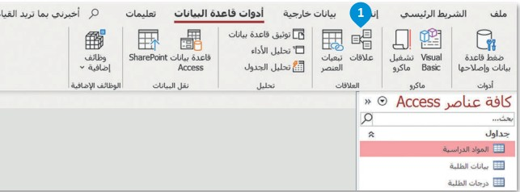
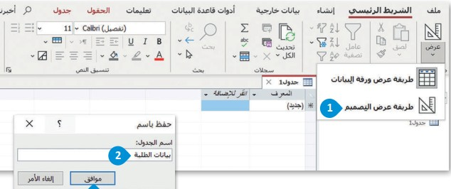
4
3

السؤال الثاني: ضع علامة √ أو خطأ :
1 | تستطيع التبديل من طريقة عرض التصميم إلى طريقة أخرى في جداول قاعدة البيانات
2 | بعد انشائك لجدول في قاعدة البيانات فأنك تستطيع إنشاء جدول آخر
3 | نوع البيانات " نص طويل" يمكن أن تجاوز 255 حرفاً
5 | حقول ( اسم الطالب_اسم العائلة_رقم الجوال) الحقل المناسب أن يكون مفتاح أساسي هو اسم الطالب
6 | العلاقات بين الجداول ليست ضرورية

السؤال الثالث: اذكر مكونات قاعدة البيانات :
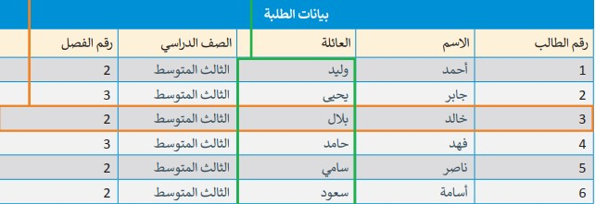
...................................
...................................
...................................
انتهت الاسئلة
الــــــــدرجــــــــة
١٢


وزارة التعلـــــــيــــــــم
إدارة منطقة حفر الباطن
المدرسة المتوسطة الأولى بالقلت


الاختبار العملي لمادة مهارات رقمية الثالث متوسط الفترة الأولى الترم الأول

اسم الطالبة : ................................. رقم الجهاز :....................

عزيزتي الطالبة : استعيني بالله ثم بما درستيه خلال مقرر المهارات المهنية في حل الأسئلة التالية :-
م | الاجراءات | الدرجة | الدرجة المستحقة | ملاحظات
1 | افتحي برنامج مايكروسوفت أكسس Microsoft Access | ١
2 | قومي بإنشاء قاعدة بيانات باسم اختبار قواعد البيانات ثم احفظي الملف في سطح المكتب | ١
٣ | قومي بإنشاء جدول بيانات الطلاب كما هو موضح أمامك | ٣
  رقم الطالب | رقم
  الاسم | نص مختصر
  اسم العائلة | نص مختصر
  العنوان الوطني | نص مختصر
  الصف الدراسي | نص مختصر
٤ | قومي بإنشاء جدول المواد الدراسية كما هو موضح أمامك | ٣
  رقم المادة | ترقيم تلقائي
  اسم المادة | نص مختصر
٥ | قومي بإنشاء جدول بيانات الطلاب كما هو موضح أمامك | ٣
  رقم الطالب | رقم
  رقم المادة | رقم
  درجة منتصف الفصل الأول | رقم
  الدرجة النهائية للفصل الأول | رقم
٦ | قومي بإنشاء علاقة بين رقم المادة و رقم الطالب | ١
٧ | قومي بتعيين مفتاح أساسي لجدول المواد الدراسية (إضافي) | ١
٨ | قومي بتعيين مفتاح أجنبي لجدول درجات الطلاب (إضافي) | ١
المجموع |  | ١٢
انتهت الأسئلة ..

المملكة العربية السعودية |  | المادة: المهارات الرقمية  الصف: ثالث متوسط  التاريخ :................
الاختبار الفتري لمادة المهارات الرقمية (نظري) للصف ثالث متوسط الفصل الدراسي الأول لعام 1447 هـ
اسم الطالبة: ...............................................................الصف ...........................................................
السؤال الأول: اختاري الإجابة الصحيحة لكل مما يلي:
1. | يحدث انتهاك الخصوصية عند محاولة الشخص التطفل على الحياة الشخصية لشخص اخر
1. | الاحتيال الالكتروني | التسلل الالكتروني | انتهاك الخصوصة
2. | يقوم جهاز حاسب واحد أو شبكة باغراق موقع أو خادم مستهدف بحركة المرور ممايؤدي الى ارباكه  وجعله غير متاح
2. | هجمات حجب الخدمات | المضايقة عبر الانترنت | سرقة الهوية
3. | يمكن للمهاجم اعداد نقطة وصول واي فاي خادعة تظهر على انها نقطه وصول شرعية
3. | انتحال نطاق الاسماء | التصيد عبر البريد الالكتروني | التنصت على الواي فاي
4. | من طرق الوقاية من البرمجيات الضارة
4. | عرض صفحات ويب لم نزرها | تثبيت برنامج مكافحة الفيروسات |  | فتح رسائل البريد مجهولة المصدر
5- | نصائح لتصفح الشبكات الاجتماعية بشكل امن
5- | التواصل مع أي شخص دون  التحقق منهم | استخدام كلمات مرور قوية |  | الصداقات الكثيرة
6- | تشمل التهديدات عبر البريد الالكتروني أو الرسائل الفورية او المشاركات المسيئة
6- | المضايقة عبر الانترنت | الاحتيال الالكتروني |  | سرقة الهوية

السؤال الثاني: ضعي المصطلح المناسب أمام ما يناسبه: (الاختراق الأمني -هجوم الفدية – الجرائم الالكترونية )
1- (...............................) استخدام الحاسب كأداة لتحقيق غايات غير قانونية مثل الاحتيال أو التوزيع للمواد المحمية بحقوق النشر
2- (..............................) تجاوز غير مصرح به لتدابير الحماية للوصول الى مناطق محمية من النظام
3--(..............................) تم تصميمه لقفل جهاز الحاسب أو منع الوصول الى ملفاته لابتزاز الضحية بدفع أموال مقابل الغاء التأمين
ب- لماذا يستخدم هجوم الوسيط الالكتروني:
............................................................................
.............................................................................
.............................................................................
.................................................................................
ج-من البيانات التي يجمعها المتصفح عبر الانترنت
............................................................................
.............................................................................
.............................................................................
.................................................................................

الاختبار الفتري للصف الثالث المتوسط لمادة المهارات الرقمية للصف 3م
اسم الطالبة الفصل : ١
( الـجـزء النـظـري )

8

السؤال الأول: اختاري الحرف الذي يمثل الإجابة الصحيحة فيما يأتي واكتبي الحرف في المكان المحدد :
الحرف الصحيح | - لا يمكن أن تساعد النماذج في :
الحرف الصحيح | أ ) إدخال السجلات في قاعدة البيانات | ب ) تعديل السجلات في قاعدة البيانات | ج ) إنشاء حقول قاعدة البيانات | د ) حذف سجلات من قاعدة البيانات
 | - تسمى الواجهة التي يتم إنشاؤها من قبل المستخدم لإدخال البيانات للجداول :
 | أ ) الجداول | ب ) التقارير | ج ) السجلات | د ) النماذج
 | - يفيد المفتاح الأساسي في :
 | أ ) دمج جدولين معاً | ب ) الربط بين جدولين وأكثر | ج ) تقسيم جدول واحد إلى جدولين | د ) الربط بين عناصر جدول واحد
 | - لإنـشـــاء استعلام سـتـســتــــخــدم :
 | أ ) علامة التبويب إنشاء | ب ) علامة الشريط الرئيسي | ج ) تبويب الملف | د ) أدوات قاعدة البيات
 | - الاستعلام Query هو أداة لإنشاء :
 | أ ) التسميات في أكسس | ب ) النماذج في أكسس | ج ) مجموعة فرعية من البيانات في أكسس | د ) التقارير في أكسس

السؤال الثاني ضعي علامة ( √ ) أمام العبارة الصحيحة وعلامة ( X ) أمام العبارة الخاطئة فيما يأتي :
- لإنشاء استعلام من عدة جداول مرتبطة يجب استخدام معالج الاستخدام ( )
- لا يمكن فرز الاستعلامات ( )
- عند إنشاء الاستعلام يمكنك اختيار الحقول التي تريد عرضها في نتائج الاستعلام ( )

انتقلي لصفحة العملي

12
( الـجـزء الـعـمـلـي )

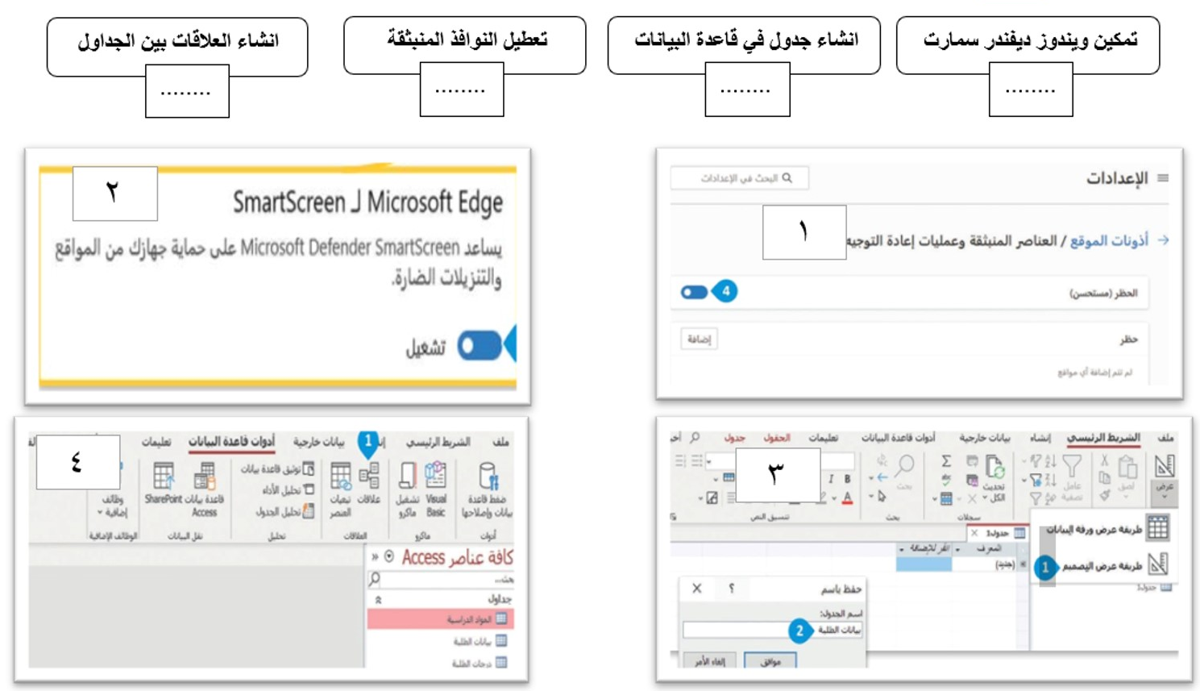
السؤال الأول : اربطي الصورة مع وظيفتها من خلال كتابة الرقم في الخانة :

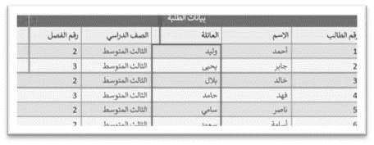
السؤال الثاني: اذكري مكونات قاعدة البيانات حسب الصورة التي أمامك :
- 0000000000000000000
- 0000000000000000000
- 0000000000000000000

السؤال الثالث : ضعي علامة ( √ ) أمام العبارة الصحيحة وعلامة ( X ) أمام العبارة الخاطئة فيما يأتي :
- نستطيع التبديل من طريقة عرض التصميمي إلى طريقة عرض البيانات في جداول قاعدة البيانات ( )
- العلاقات بين الجداول ليست ضرورية ( )
- الحقل المطلوب هو حقل يجب إكماله بقيمة قبل التمكن من حفظ السجل ( )
- في علاقة رأس برأس يرتبط كل سجل في الجدول الأول بسجل واحد فقط في الجدول الثاني ( )
- نوع البيانات " نص طويل " يمكن أن يتجاوز 255 حرفاً ( )
انتهت الأسئلة – تمنياتي للجميع بالتوفيق
معلمة المادة: صالحة الفقيه

تقييم (العملي) لمقرر المهارات الرقمية ثالث متوسط الفصل الأول للعام الدراسي 1447 هـ

20

السؤال الاول : من خلال دراستك لقواعد البيانات طبقي على الجهاز التالي :
المطلوب |  | الدرجة | المستحقة
1 | 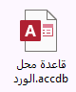  افتحي برنامج مايكروسوفت أكسس Microsoft Access :  - قومي بانشاء قاعدة بيانات جديدة باسم ( قاعدة محل الورد )  على سطح المكتب . | 4
2 | قومي بأنشاء جدول باسم (جدول أسعار الورد ) ويحتوي على الحقول التالية :  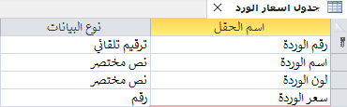 | 4
3 | قومي بتعبة حقول الجدول بالبيانات التالية :  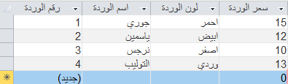 | 4
4 | قومي بانشاء استعلام بطريقة ( تصميم الاستعلام ) :  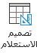  - اظهري فقط حقلي (سعر الوردة و اسم الوردة ) .  - قومي بتشغيل الاستعلام .  - احفظي الاستعلام بأسم ( استعلام أسعار الورد ) . | 3
5 | 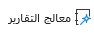  قومي بانشاء تقرير بطريقة ( معالج التقارير ) :  - حددي جميع حقول (جدول أسعار الورد ) .  - اختاري تخطيط التقرير (عمودي) التقرير باسم ( تقرير أسعار الورد ) . | 3
6 | اقومي بانشاء نموذج بطريقة ( معالج االنماذج ) :  - حددي جميع حقول (جدول أسعار الورد ) .  اختاري تخطيط التقرير (ضبط ) النموذج باسم ( نموذج أسعار الورد أسعار الورد ) . | 2

